Viernes
17
de marzo

Cuarto de Primaria
Matemáticas

¿Tienen el mismo valor?

Aprendizaje esperado: descomposición de números naturales y decimales en expresiones aditivas, multiplicativas o mixtas.

Énfasis: identifica si dos expresiones aditivas y multiplicativas son equivalentes o no.

¿Qué vamos a aprender?

Aprenderás la descomposición de números naturales y decimales en expresiones aditivas, multiplicativas o mixtas.

¿Qué hacemos?

Cuando tienes varias expresiones donde hay sumas y multiplicaciones, es importante que conozcas si son o no equivalentes, en esta sesión descubrirás cómo saber esto.

No todas las expresiones con sumas y multiplicaciones son equivalentes. Para saber si son equivalentes o no lo son, es necesario que hagas las operaciones y conocer su resultado, de esa manera podrás determinar si son o no expresiones equivalentes, pero no te preocupes, esto no es difícil.

Para que lo entiendas mejor, vas a utilizar el cálculo mental. Lo importante no es tanto la rapidez, sino obtener el resultado correcto; además no serán cálculos difíciles.

Haz los cálculos mentalmente y sólo anota los resultados, así practicarás algunas estrategias que ya aprendiste antes.

Realiza las siguientes operaciones y trata de hacerlas mentalmente, cuando tengas los resultados, compáralos para determinar si son expresiones equivalentes y, si no lo son, entonces veas cuál es mayor.

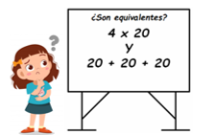

¿Son equivalentes estas expresiones? 4 x 20 o 20 + 20 + 20. Piensa tu respuesta con calma, recuerda que no tenemos prisa.

¿Ya tienes la respuesta?

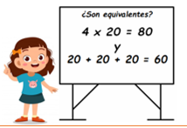

Cómo pudiste darte cuenta, no son expresiones equivalentes, porque 4 x 20 son 80 y sumar 20 + 20 + 20 te da 60, así que 80 es mayor que 60, por tanto, esas dos expresiones no son equivalentes.

Resuelve el siguiente ejemplo:

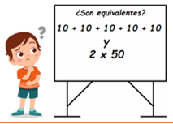
¿Cuál fue tu respuesta?

Estas dos expresiones no son equivalentes, porque si sumas 10 + 10 + 10 + 10 + 10 da como resultado 50. Y al multiplicar 2 x 50 son 100, entonces otra vez no son expresiones equivalentes estas dos.

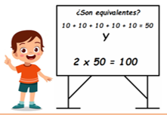
Ahora, observa qué pasa con estas dos expresiones.

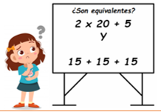
¿Estas expresiones son equivalentes? 2 x 20 + 5 y 15 + 15 + 15.

Es una operación combinada de multiplicación con suma, hazla mentalmente.

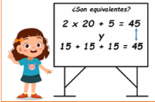
Primero se hacen las multiplicaciones y luego la suma, y aquí además están ordenadas, multiplica 2 x 20 que son 40 y al sumarle 5 da 45. La de abajo es 10 + 10 + 10 son 30 y luego más 5, 35, más 5, 40, más 5, 45. Entonces las dos son equivalentes, porque dan el mismo resultado.

Por tanto, son expresiones equivalentes. Ahora analiza estas dos:

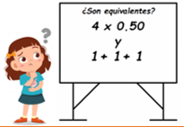
Es un poco más difícil, porque ahora incluye números decimales, pero ¿Qué te parece si piensas los números como dinero? Eso te lo va a hacer más fácil.

Muchas veces es bueno establecer equivalencias con otras cosas que manejas mejor y así las matemáticas se te harán más fáciles.

¿Ya tienes tú resultado? Revisa si coincide con el siguiente:

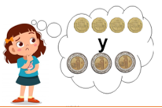
Agrupa en tu mente 4 monedas de 50 centavos se formaran dos pesos y como los de abajo son tres pesos, entonces dos pesos no es una expresión equivalente a tres pesos.

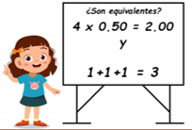

Esta es otra propuesta de solución. Recuerda que una multiplicación es una
suma abreviada, así que puedes sustituir 0.50 + 0.50 + 0.50 + 0.50 por 4 x 0.50, al hacer la multiplicación el resultado es 2.00; y la suma de abajo te da 3, por lo tanto, no son expresiones equivalentes, ya que te dan resultados diferentes.

Con lo que hoy has aprendido podrías resolver la consigna del desafío 48 de tu libro de texto. ¿Tienen el mismo valor? Que se encuentra en las páginas 92 y 93.

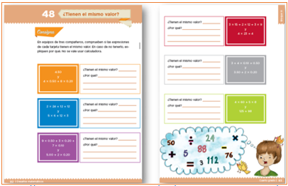https://libros.conaliteg.gob.mx/20/P4DMA.htm#page/92

Como puedes ver, son parejas de expresiones y te piden que las resuelvas para comprobar si tienen el mismo valor.

No uses calculadora para hacer esas operaciones, realízalas con papel y lápiz.

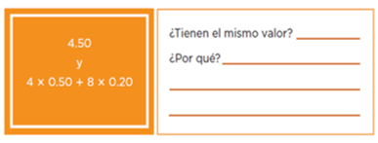

Aquí sólo se tiene que hacer una operación, algo importante que debes recordar de las sesiones anteriores es que cuando hay multiplicaciones y sumas juntas deberás hacer primero las multiplicaciones y después sumar los resultados, así que la primera multiplicación da 2 y la segunda, 1.6, al final se suma y da como resultado 3.6

Las expresiones de esta tarjeta no tienen el mismo valor, por tanto, no son iguales.

Para que dos expresiones se igualen o sean equivalentes, deben representar la misma cantidad.

Ahora resuelve el primer desafío de la página 93.

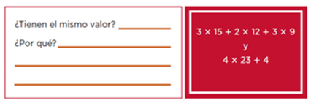

Otra vez hay sumas y multiplicaciones combinadas en cada expresión, así que primero realiza las multiplicaciones en la expresión de arriba y luego suma sus resultados, se obtiene 45 + 24 + 27 y en total son 96, ese es el valor de la expresión de arriba; en la de abajo da, 92 + 4, y en total son 96 también para esta expresión.

Por lo tanto, estas dos expresiones que están en la tarjeta son equivalentes.

Compara tus respuestas y responde los demás desafíos que aparecen en tu libro con lo que aprendiste hoy.

Crea y realiza ejercicios matemáticos para que pongas en práctica lo aprendido.

¡Buen trabajo!

Gracias por tu esfuerzo.

Para saber más:
Lecturas

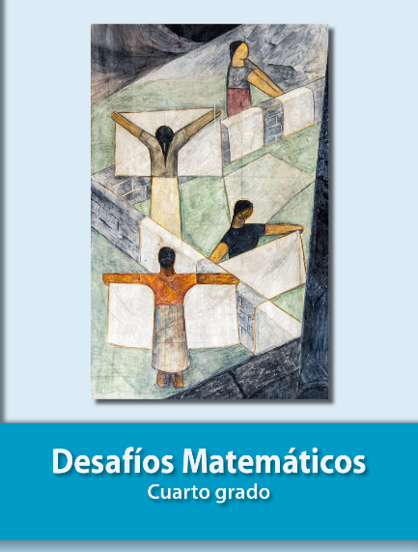
https://libros.conaliteg.gob.mx/20/P4DMA.htm

